THÔNG TIN TRỌNG TÀI VIÊN
NGUYỄN THỊ QUY |  | 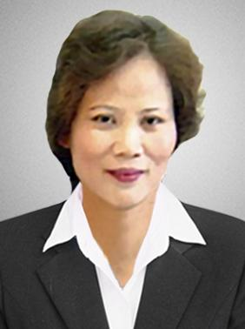
 | Năm sinh: 1954
 | Nghề nghiệp: Trọng tài viên, Trung Tâm Trọng Tài Quốc tế Việt Nam (VIAC)
 | Email: quynt.bgh@ftu.edu.vn
 | Lĩnh vực hoạt động: Tài chính, Tiền tệ, Ngân hàng, Thanh toán và tín dụng Quốc tế
 | Ngôn ngữ: Tiếng Anh, Tiếng Nga

Học vấn
1988 | Tiến sỹ Luật học, Học viện Ngoại thương Liên xô
Kinh nghiệm
1981-1985 | Giảng viên, Trường Đại học Ngoại thương
1988 | Giảng viên, Trường Đại học Ngoại thương
1998 – 2004 | Trưởng phòng Đào tạo, Trường Đại học Ngoại thương
2004 - 05/2010 | Phó Hiệu trưởng, Trường Đại học Ngoại thương
2006 – 2007 | Hiệu phó kiêm Chủ nhiệm Khoa TC-NH, Trường Đại học Ngoại thương
Chức vụ
 | - Giảng viên chính Trường Đại học Ngoại Thương
2016 - nay | - Trọng tài viên, Trung Tâm Trọng Tài Quốc tế Việt Nam bên cạnh Phòng Thương mại và Công nghiệp Việt Nam (VIAC)
Bằng cấp/chứng chỉ/thành tích nổi bật

